Resource: unfoldingWord® Open Bible Stories
unfoldingWord® Open Bible Stories © 2022 unfoldingWord. Released under CC BY-SA 4.0 license. unfoldingWord® Open Bible Stories has been adapted in the following languages: Tok Pisin, Arabic (عربي), French (Français), Hindi (हिंदी), Indonesian (Bahasa Indonesia), Portuguese (Português), Russian (Русский), Spanish (Español), Swahili (Kiswahili), and Simplified Chinese (简体中文) from unfoldingWord® Open Bible Stories © 2022 unfoldingWord. Released under CC BY-SA 4.0 license by Mission Mutual

unfoldingWord® Open Bible Stories

7. परमेश्‍वरले याकूबलाई आशिष् दिनुभयो
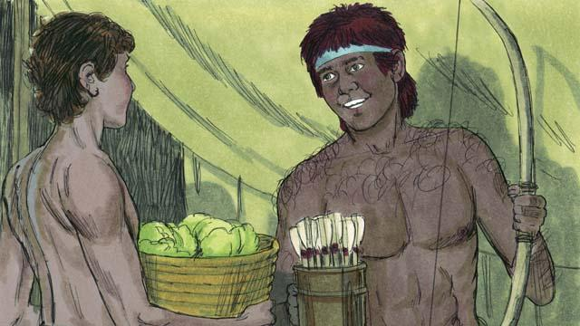
जब ती बालकहरू हुर्किदै गए, याकूब घरमै बस्‍न रूचाउँथे, तर एसावलाई चाहिँ शिकार गर्न मनपर्‍थ्‍यो । रिबेका याकूबलाई माया गर्थिन, तर इसहाकले एसावलाई माया गर्दथे ।
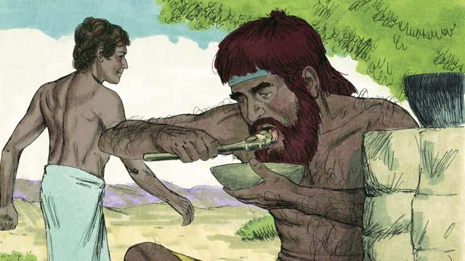
एकदिन, जब एसाव शिकारबाट घर फर्के, उनी साह्रै भोकाएका थिए । एसावले याकूबलाई भने, “तिमीले बनाएको केही खानेकुरा मलाई पनि देऊ ?” याकूबले जवाफ दिए, “पहिले मलाई तपाईंको ज्येष्ठ अधिकार दिनुहोस् ।” अनि एसावले आफ्नो ज्येष्ठ अधिकार याकूबलाई दिए र याकूबले उनलाई केही खानेकुरा दिए ।
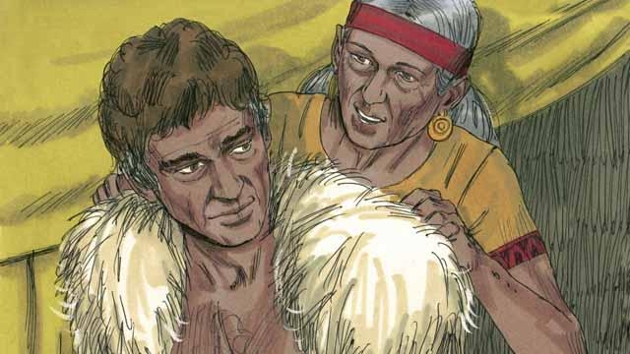
इसहाकले आफ्नो आशिष् एसावलाई दिन चाहन्थे । तर उनले त्यसो गर्नुभन्दा अघि, रिबेका र याकूब मिलेर, याकूबलाई एसावजस्तै बनाएर उनीहरूले इसहाकलाई झुक्याए । इसहाक वृद्ध भईसकेका थिए र केही पनि देख्‍न सक्दैन थिए । याकूबले एसावको लुगा लगाए र बाख्राका पाठाको छालाले आफ्नो घाँटी र हातहरू ढाकेका थिए ।
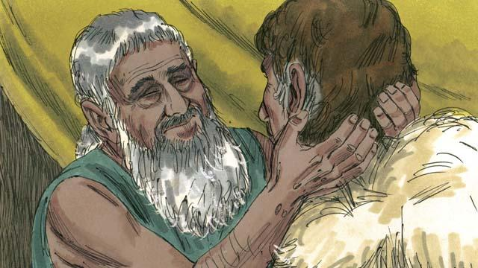
याकूब इसहाककहाँ आए र भने, “म एसाव हुँ । तपाईंको आशिष् थाप्‍न म आएको छु ।” जब इसहाकले बाख्राको रौँ छामे र लुगाहरूको बास्‍ना सुघे, त्यो एसाव नै हुनुपर्छ भन्‍ने उनले ठाने ।
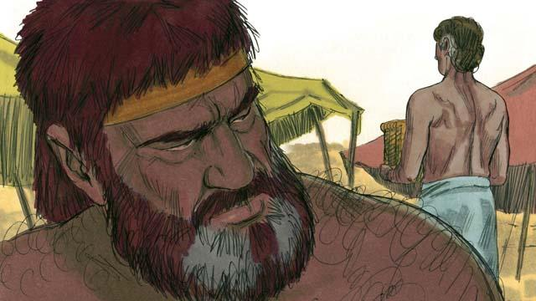
एसावले याकूबलाई घृणा गर्दथे किनकि याकूबले उसको ज्येष्ठ अधिकार र उसले पाउनुपर्ने आशिष् खोसेका थिए । त्यसैले उनले बुबाको मृत्युपछि याकूबलाई मार्ने योजना बनाए ।
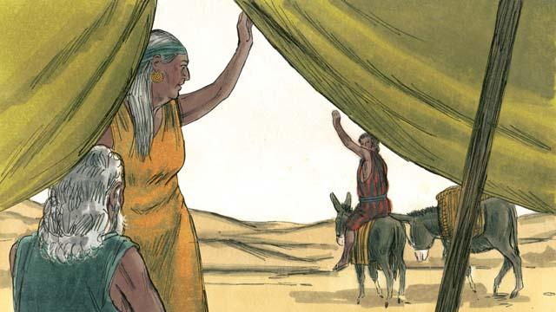
तर रिबेकाले एसावको योजनाको बारेमा थाहा पाइन् । त्यसैले इसहाक र रिबेकाले याकूबलाई त्यस ठाउँबाट टाढा आफ्ना आफन्तहरूकहाँ पठाइदिए ।
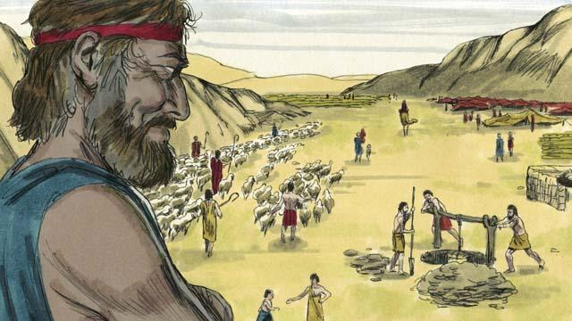
याकूब धेरै वर्षसम्म रिबेकाको घरानासँग बसे । त्यो समयावधिमा उनले विवाह गरे र उनका बाह्रजना छोराहरू र एउटी छोरी भए । परमेश्‍वरले उनलाई ज्यादै धनी बनाउनुभएको थियो ।
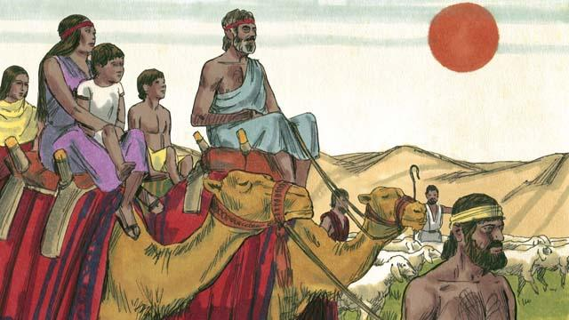
बीस वर्षसम्म आफ्नो घर कनान भन्दा टाढा बसिसकेपछि, याकूब आफ्नो परिवार, आफ्ना नोकरहरू र आफ्ना सारा गाईवस्तु साथमा लिएर कनान फर्के ।
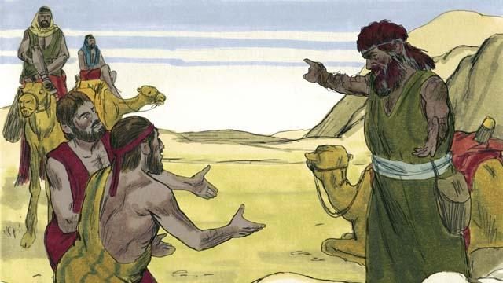
याकूब ज्यादै डराएका थिए किनकि एसावले उनलाई अझै मार्न चाहन्छन् भनी उनले सोचेका थिए । त्यसैले याकूबले धेरै गाईवस्तु उपहार स्वरूप एसावकहाँ पठाए । गाईवस्तु लिएर गएका नोकरहरूले एसावलाई भने, “तपाईंको दास, याकूबले तपाईंलाई यी गाईवस्तु पठाउनुभएको छ । उहाँ चाँडै नै आउँदै हुनुहुन्छ ।”
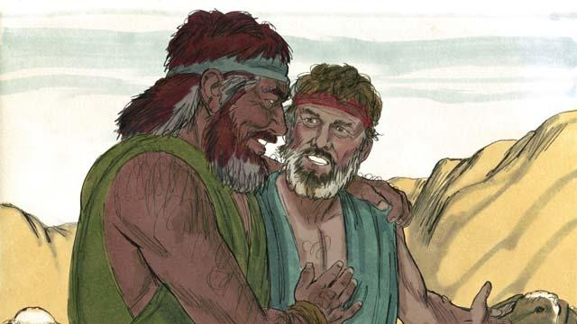
तर एसावले याकूबलाई पहिल्यै क्षमा दिइसकेका थिए अनि उनीहरू एक-अर्कालाई फेरि देख्‍न पाउँदा खुशी भए । त्यसपछि याकूब कनानमा शान्तिसँग बसे । त्यसपछि इसहाक मरे, अनि याकूब र एसावले उनलाई गाडे । परमेश्‍वरले अब्राहामसँग वाचा गर्नुभएको करार अब इसहाकबाट याकूबमा सर्‍यो ।
बाइबलको कथा : उत्पत्ति २५:२७–३३:२० बाट

